一．线上面试考生须知
（1）考生需要在线上面试前，准备好需要使用的设备，并在2022年12月24日8:30至2022年12月27日18:30前，按照要求完成设备的调试及线上模拟测试工作。
（2）考生须在开考前30分钟登录面试系统。因个人原因延迟进入面试系统，未完成相关准备工作影响面试的，由考生自行承担责任。开考后考生仍未进入面试系统，或在面试中途强行退出系统的，视为自动放弃面试资格。
（3）线上面试过程中，考生须确保答题设备、手机监控端等正常连接运行，并严格按照规定流程进行线上面试。因设备、网络异常或不按规定操作导致线上面试中断或无法正常完成的，由考生自行承担责任。
（4）为确保面试公平，本次面试不允许使用草稿纸。在面试期间，桌面上除摆放考试所用电脑以外，不允许放置其他任何物品，否则视为作弊处理。
（5）线上面试期间不允许离开座位，不允许上厕所；因设备断电影响考试的，结果由考生自负。
（6）考生登录线上面试系统后保证线上面试界面实时摄像人物处于正对且居中位置，不能对面部或摄像头进行遮挡；面试过程中请勿佩戴口罩。
（7）线上面试过程中，通过系统实时音频视频监控等一系列防作弊手段，确保线上面试的公平公正；作弊考生经核实情况后给予线上面试成绩无效的处理。
（8）线上面试过程中不允许考生做与线上面试无关的事情（如吸烟、吃东西等）。
（9）线上面试全程会随机抓拍考生作答现场照片，请务必遵守线上面试纪律。

二.面试软硬件环境要求

1.考试场所要求
考生应选择安静、光线充足、独立的空间独自参加面试，不得在公共场所（如公共教室、图书馆、咖啡馆、办公室等）进行面试；考生因自身原因造成线上面试不能正常进行的（如考前未成功进行系统测试、未检测设备网络、未调试手机监控端等），后果由考生自行承担；面试全过程严格禁止无关人员出入面试场所，他人进入面试场所的，考试成绩无效，由考生自行承担责任。

2.面试设备要求
一台台式机或笔记本电脑，操作系统：推荐Microsoft Windows 7 SP1、Microsoft Windows 10，不支持WINXP、MAC OS操作系统。
CPU：4核以上；内存：8G以上；硬盘可用空间至少60G；如使用笔记本电脑请保持电量充足，建议全程使用外接电源；显示器屏幕可用分辨率至少 1200×600。
前置摄像头：USB外置摄像头或电脑自带内置摄像头100万以上像素。
进入考试系统前应关闭电脑上与考试无关网页和软件，包括安全卫士、电脑管家、暴风影音及微信、腾讯QQ等各类通讯软件以及系统屏幕保护程序，以免由于被动弹窗导致被系统判定为作弊。
进入考试系统前须设置电脑自动更新为关闭状态、屏幕关闭时间及硬盘关闭时间为永不关闭、WINDOWS及第三方的屏幕保护程序为关闭状态,避免在考试过程中发生异常，影响考生答题。

3.网络要求
能够访问互联网的网络环境，推荐使用有线网络。如果使用 Wi-Fi 环境，需要确保无线信号良好；
网络带宽不低于 20Mbps，建议使用带宽 50Mbps 或以上的独立光纤网络；每位考生网络上传速度不低于 2MB/s；
建议考生准备 4G 等手机移动网络作为备用网络，并事先做好调试，以便出现网络故障时能迅速切换备用网络继续考试。

4.前置摄像头
USB外置摄像头或电脑自带内置摄像头100万以上像素。

5.智能手机
一部联网智能手机，内置摄像头100万以上像素，可登陆微信并使用小程序，保持电量充足，建议全程使用外接电源。进入考试前请打开飞行及静音模式、打开无线网络。

6.智能手机监控摆放
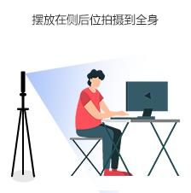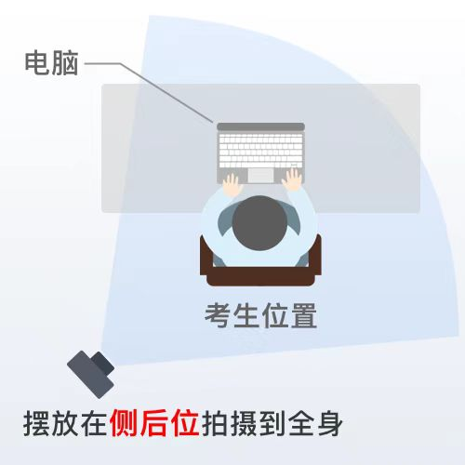

手机监控端连接后，请查看监控效果、调试监控角度，手机监控摆放在侧后方45度左右拍摄到全身及完整的考试设备、答题屏幕，确认监控摄像头正常工作。考生应保证考试区域光线均匀充足，避免因监控画面模糊不清导致系统判定成绩无效。

三.下载安装
1.打开链接http://ncas.cptae.com/ncas，下载考生考试终端。
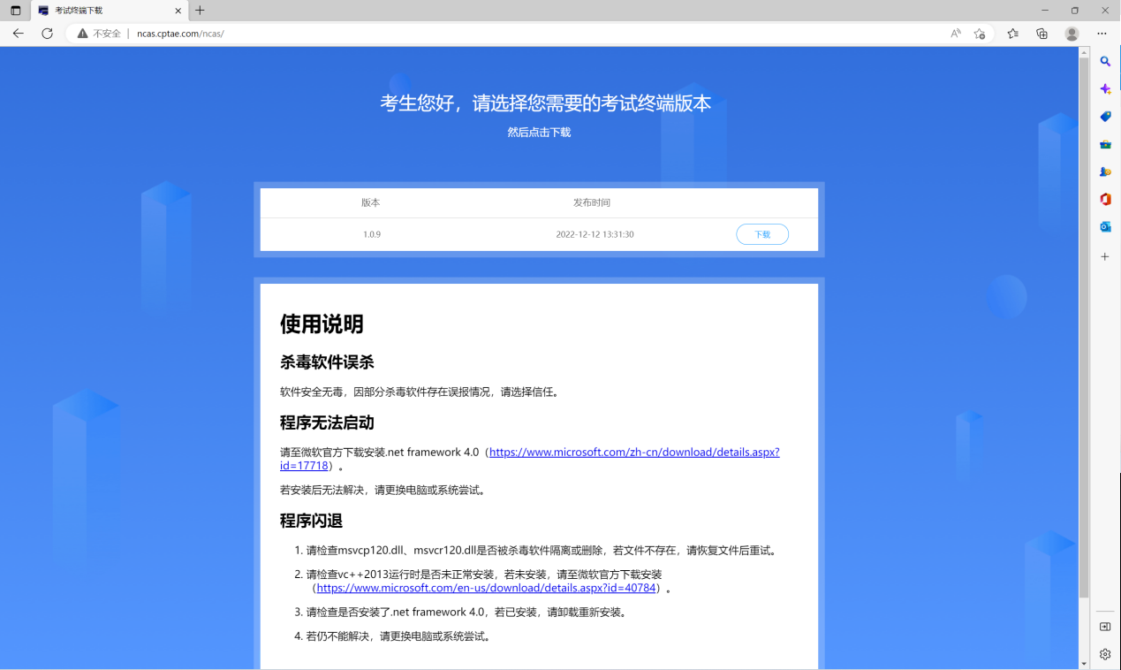
2.双击下载的考试终端安装程序进行安装。(如果安装了其他版本，需先卸载其他版本，再安装所需版本)。
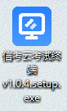

四.设置监控
1.在桌面上双击打开“信考云考试终端”快捷方式，进入考试终端。
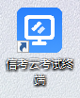
2.在设置考生正面作答监控页面，选择要使用的摄像头，选中“使用此设备”并点击下一步。
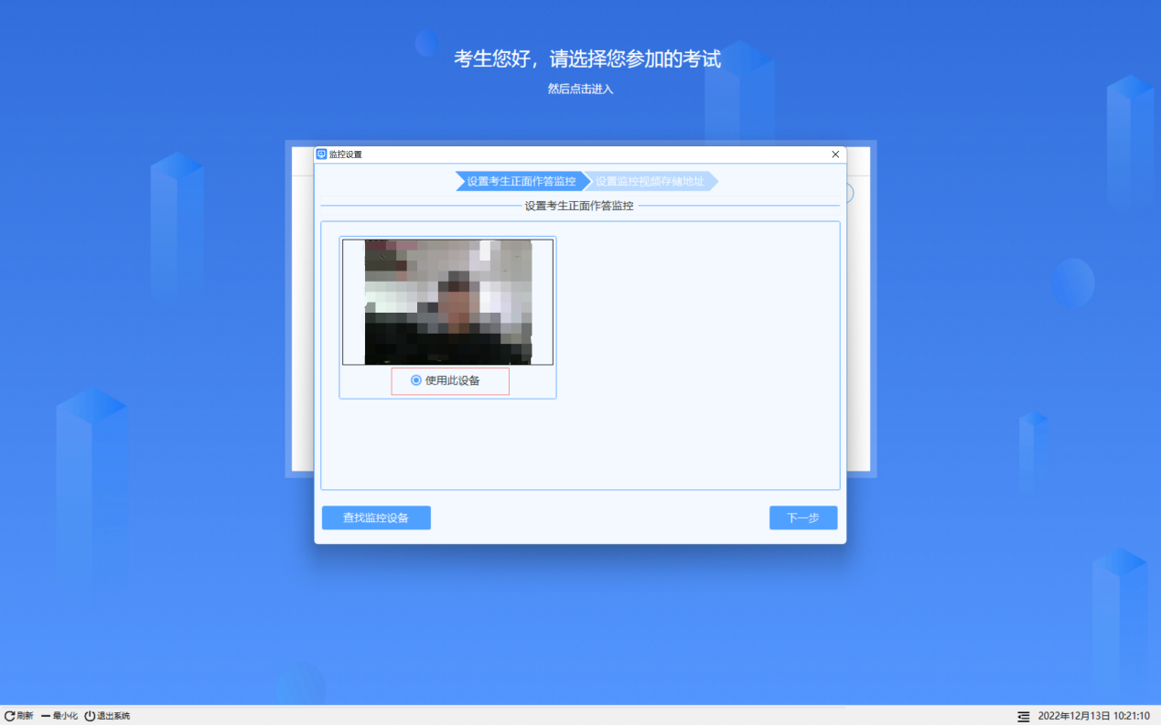
3.在设置监控视频存储地址页面，配置好存储路径，点击“完成”按钮。
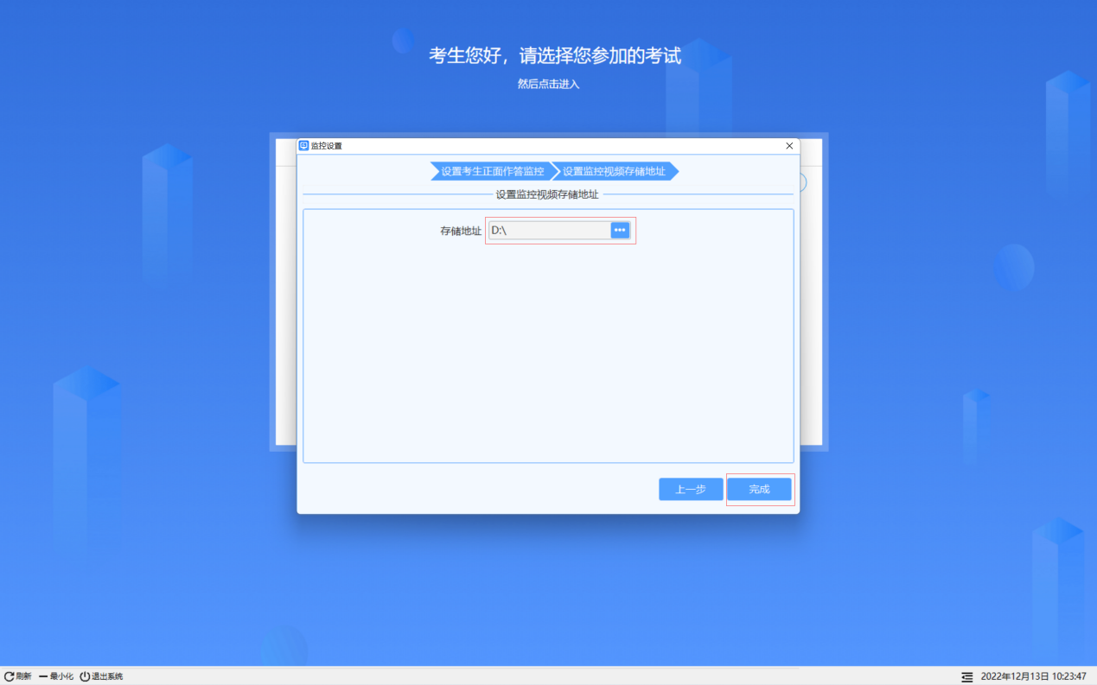

五.登录认证
1.在证件号码一栏输入自己的身份证号码，点击“下一步”按钮进行登录。
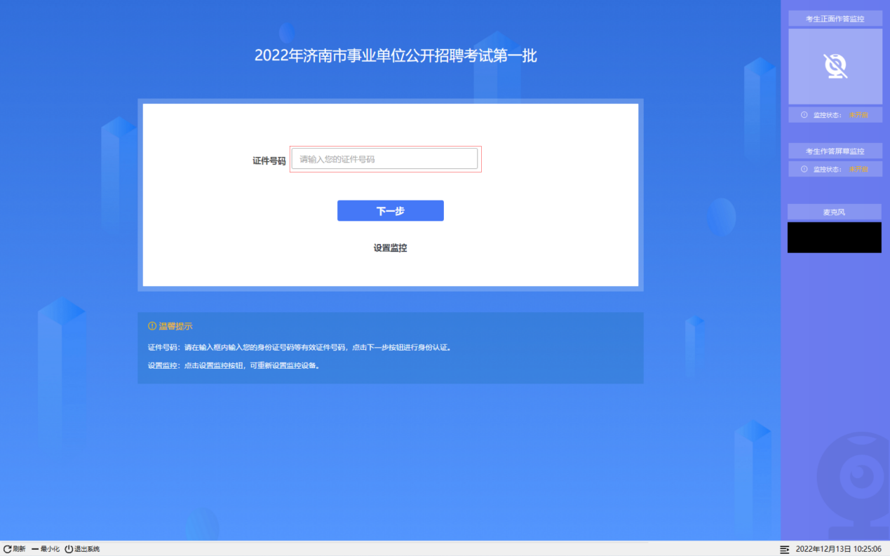
2.将脸部置于识别方框内，点击“身份认证”按钮进行人脸识别完成登录。
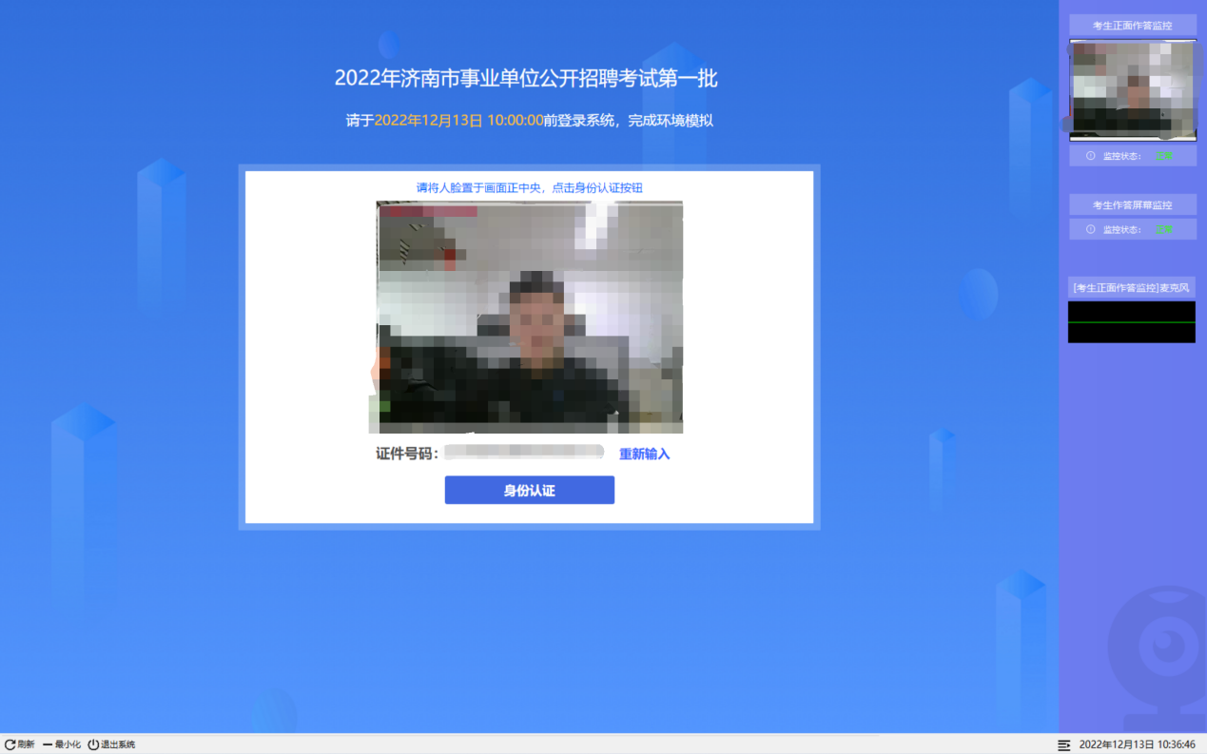

六.环境模拟
1.初次登录完成后，需要进行环境模拟，点击“进入环境模拟”按钮进入环境模拟列表页面。
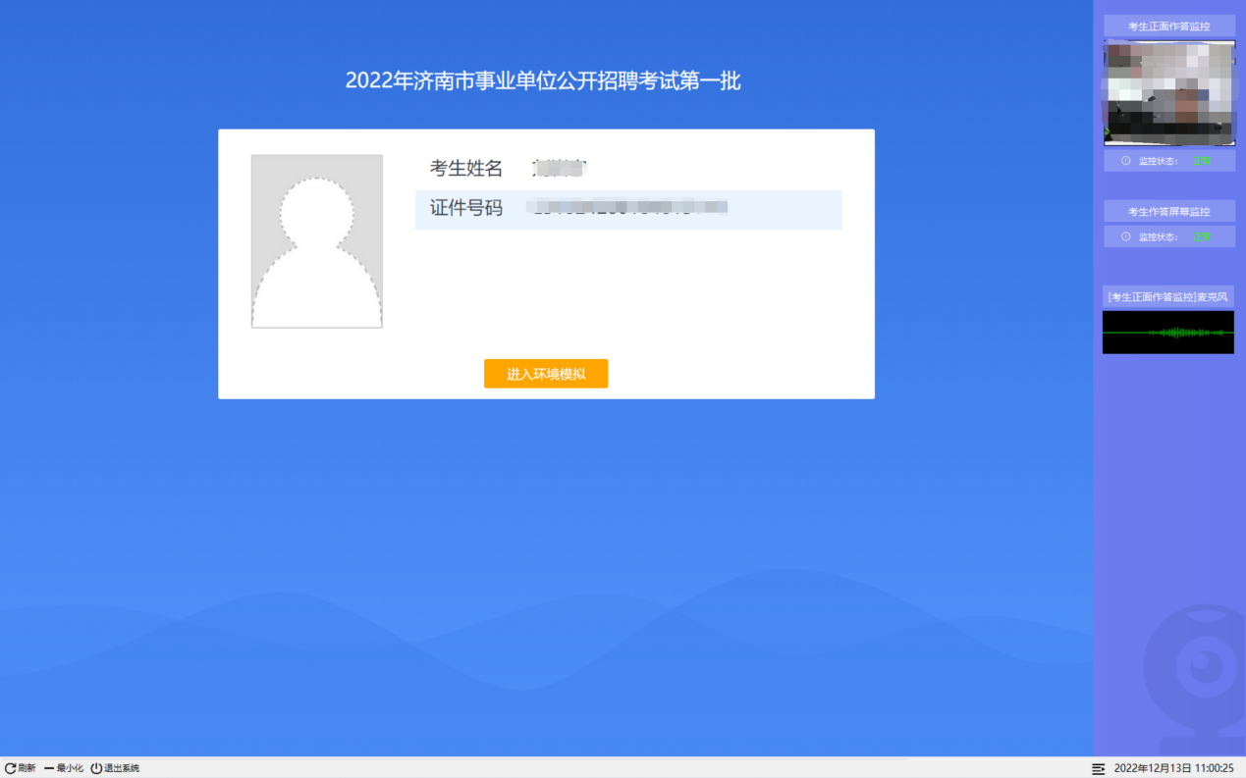
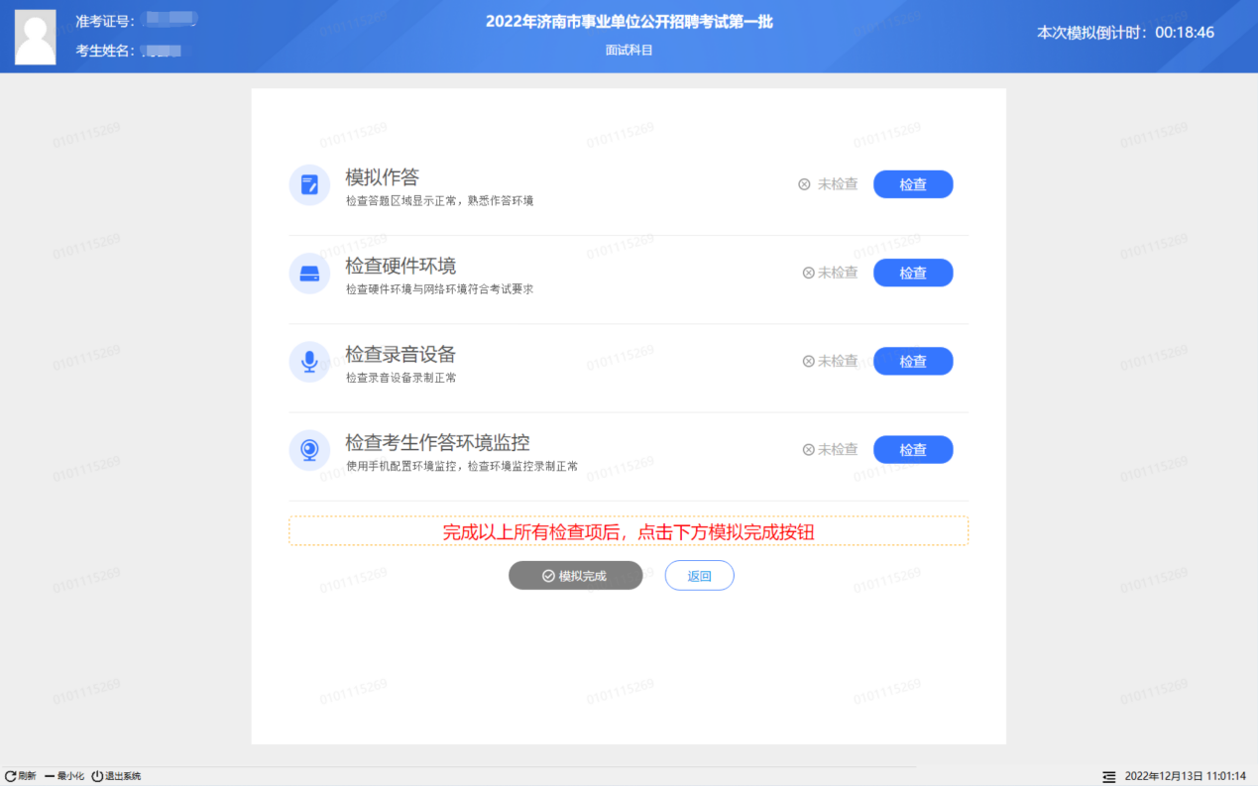
2.点击模拟作答右侧“检查”按钮，进入模拟答题页面，检查试题是否显示清晰完整，按钮功能是否正常，并且尝试进行答题，确认无误后，点击“已确认答题区域显示正常”，完成模拟作答检查。

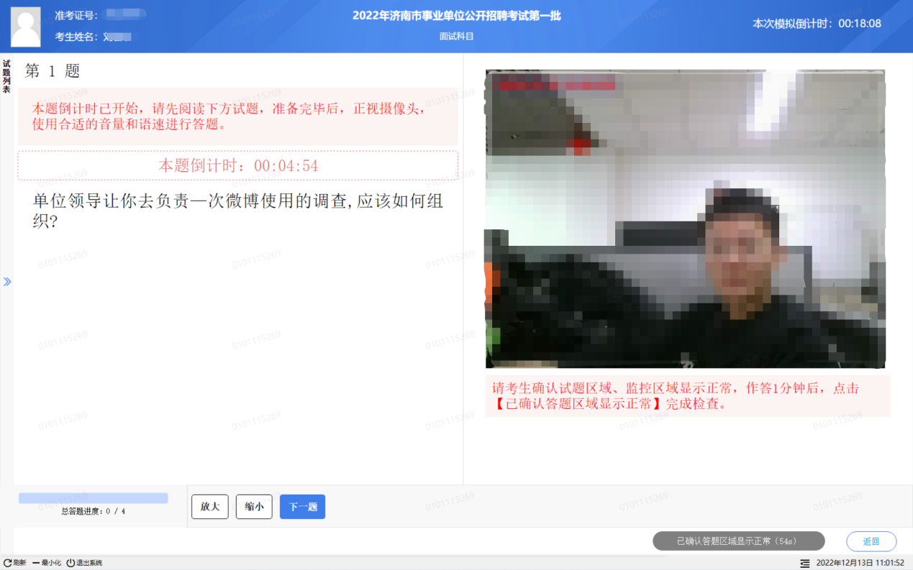
3.点击检查硬件环境右侧 “检查”按钮，进行硬件与网络环境检查，确认电脑性能是否符合配置要求。
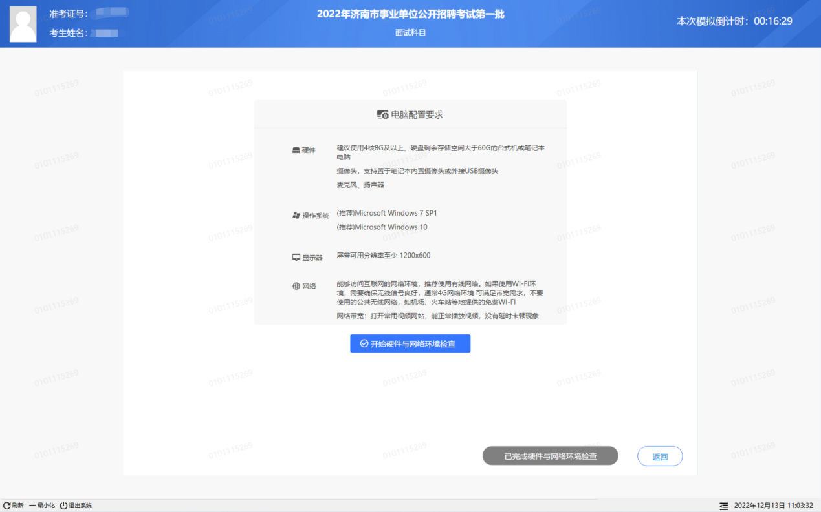

4.点击检查录音设备右侧“检查”按钮，按照页面要求，点击“开始录制”按钮，朗读左侧试题信息，朗读完成后，点击“结束录制”。点击“播放录音”进行试听，如需重新录制，请点击“重新录制”。确认无误后，点击“已确认录像设备正常”。
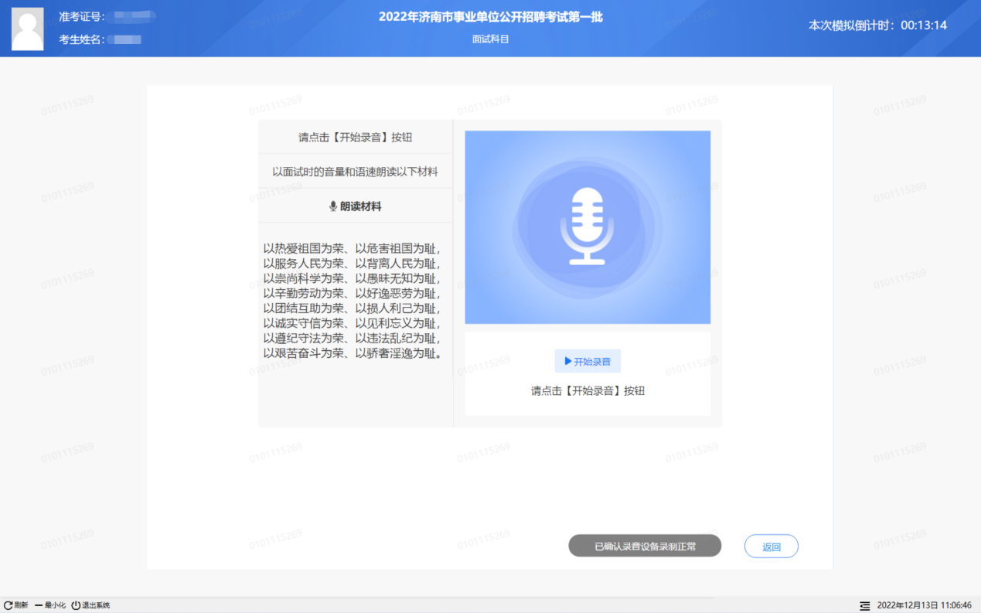

5.点击检查考生作答环境监控右侧“检查”按钮，按页面所给步骤先对手机进行设置，再用微信扫描页面上的二维码，核对好信息后点击“开启监控”，之后点击页面上的“刷新”按钮，确认考生作答环境监控录制是否正常。
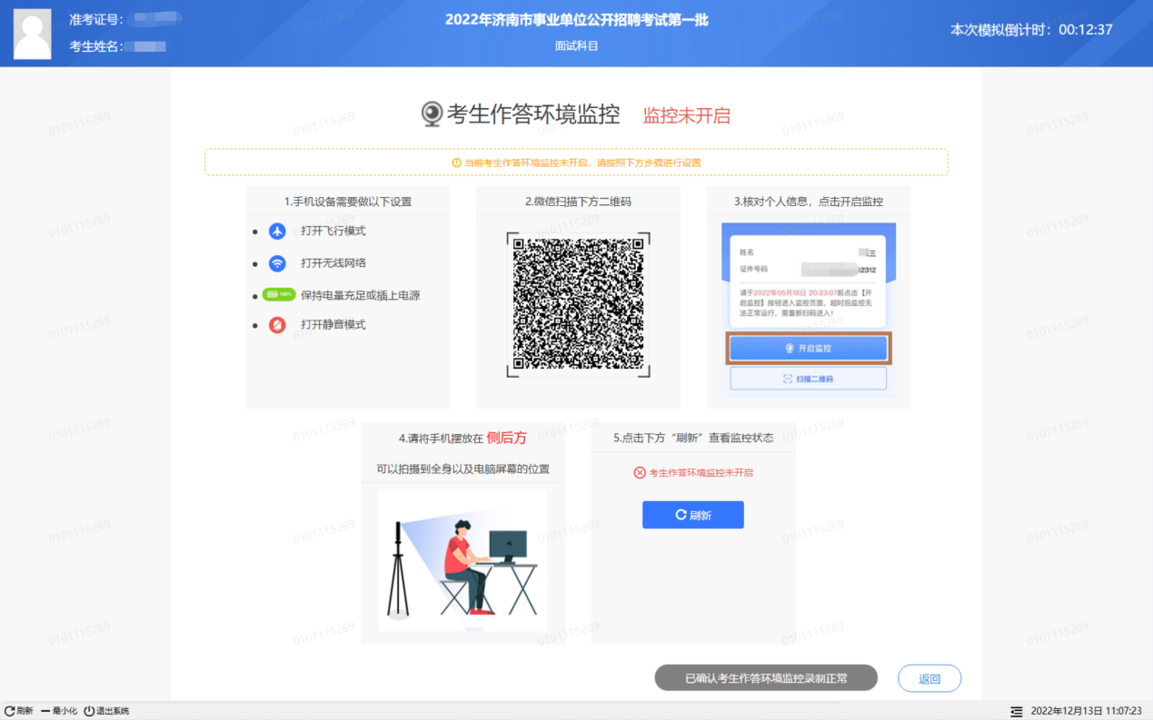

6.只有每项都检查通过，才可点击 “模拟完成”按钮完成此次考试的环境模拟。

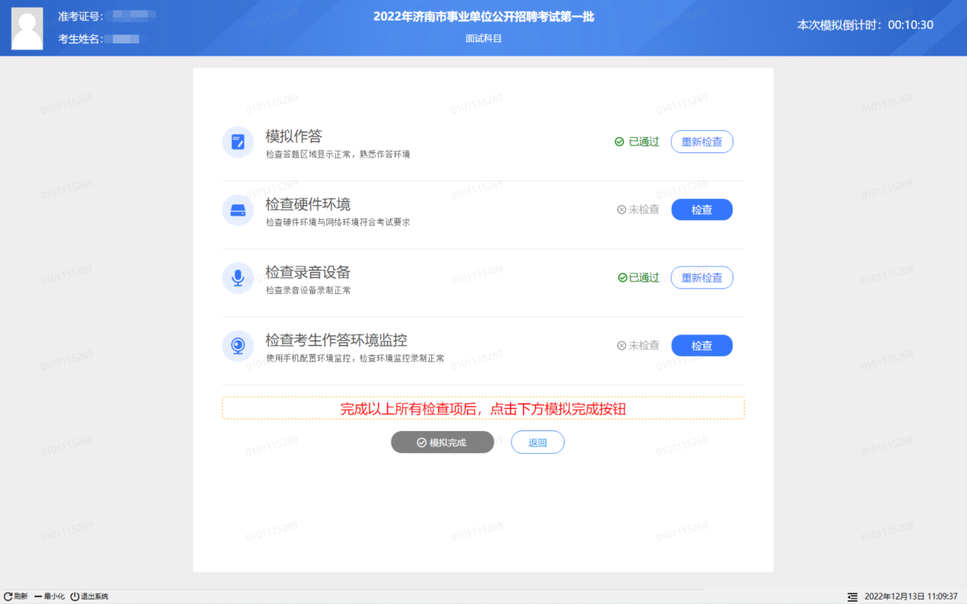

七.正式考试
1.在入场时间范围内，打开考试终端并进行登录。
2.登录后，系统会自动弹出配置环境监控页面，按照页面说明对手机做出设置，再用微信扫描页面上的二维码，核对好个人信息后点击“开启监控”按钮完成环境监控的配置，之后将手机放至如下图所示考生后方可拍摄到全身的位置。

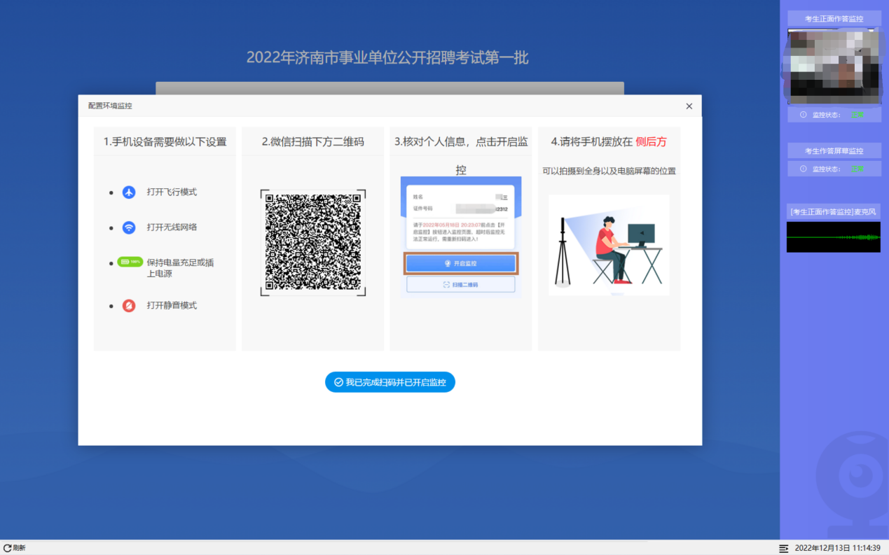
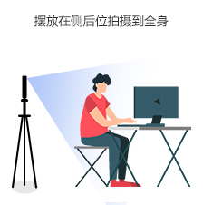
3.点击“我已完成扫码并已开启监控”按钮到等待页面等待考试开始。倒计时结束时，系统会自动开启考试，考生进行答题。
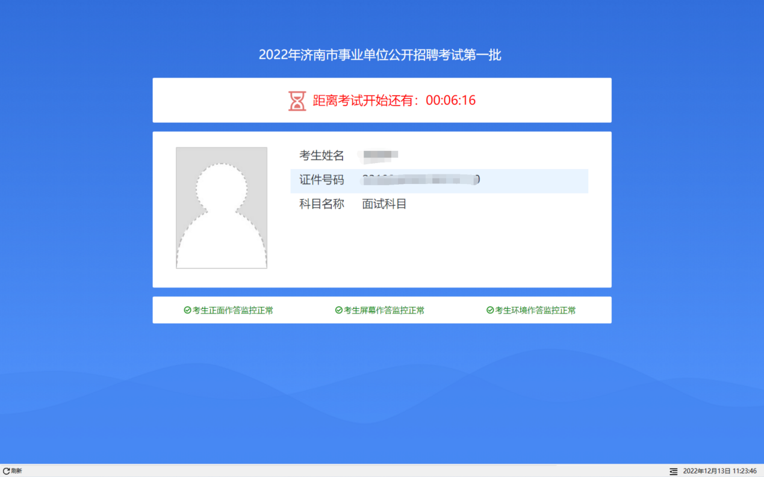

八.常见问题
- 打开了摄像头，但一直无法看到画面，如何解决？
答：如果是USB摄像头，请确保摄像头已连接，并安装相应驱动。 在确保摄像头已连接后，若依然无法显示画面，可以使用 QQ 等带有视频会议软件中的视频功能进行测试，如果同样无法显示画面，则可能是摄像头坏了，或者摄像头驱动未能正常安装，建议更换摄像头或者重新安装摄像头驱动。
- 我的网络正常，能够打开网页，但网络检测结果是异常该如何解决？
答：能够使用浏览器打开网页，只能证明当前网络环境没有限制打开网页，但可能存在其他未知限制。此时，建议使用 4G 热点或更换场地来解决。
- 我的电脑屏幕分辨率已达到要求，但依然无法正常显示内容，怎么办？
答：如果已达到要求，还无法正常显示时，请检查显示区的缩放是否设置超过 100%。如果屏幕为 2K 屏时，缩放不要超过 125%。设置缩放的步骤如下。
Windows 7 操作系统
1) 点击“开始”菜单 → 打开“控制面板”。
2) 点击“显示” 或者 点击“外观和个性化” → “显示”。
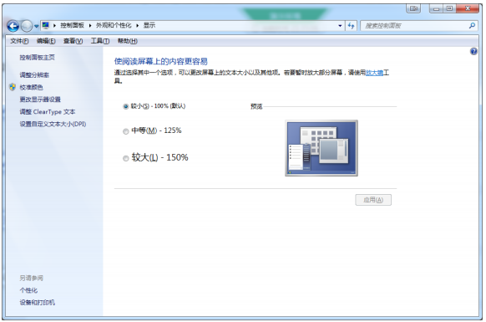
3) 将“放大或缩小文本和其他项目”-“使阅读屏幕上的内容更容易”设置为 较小100%（默认）。
Windows 10 或 Windows 8/8.1 操作系统
- 点击“开始”菜单 → 打开“设置”。
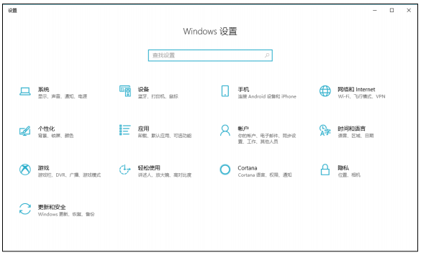
- 点击“系统” → 点击左侧菜单“显示”。
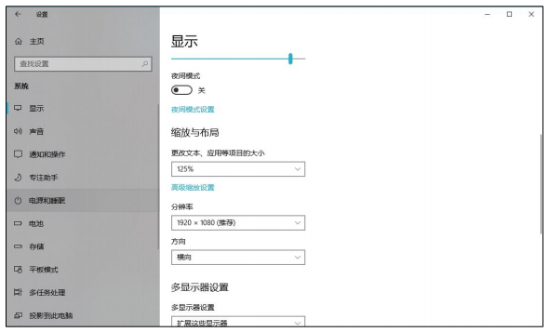
3) 将“缩放与布局”-“更改文本、应用等项目的大小”设置为 100%。
- 开启环境监控时，对手机摆放有什么要求？
答：手机应当按如下图所示进行摆放。手机可以借助于手机支架、自拍杆来摆放，也可以将手机摆放在高处，从高处拍摄。

- 我进行人脸认证登录，一直无法通过怎么办？
答：连续3次认证不通过，会弹出人工识别登录，输入事项原因说明，点击“发送”按钮，等待监考员审核，不要关闭弹窗。
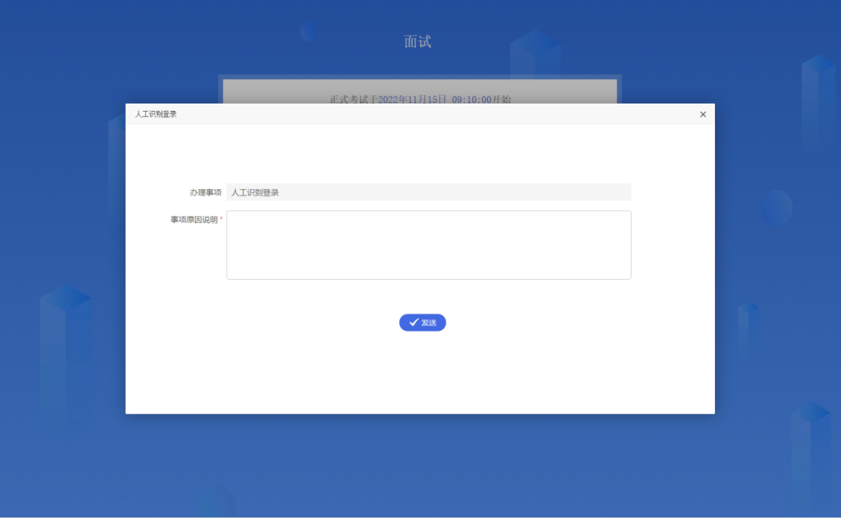

- 我进行登录，提示我登录已锁定怎么办？
答：登录已锁定，会弹出二次登录解锁页面，输入事项原因说明，点击“发送”按钮，等待监考员审核，不要关闭弹窗。
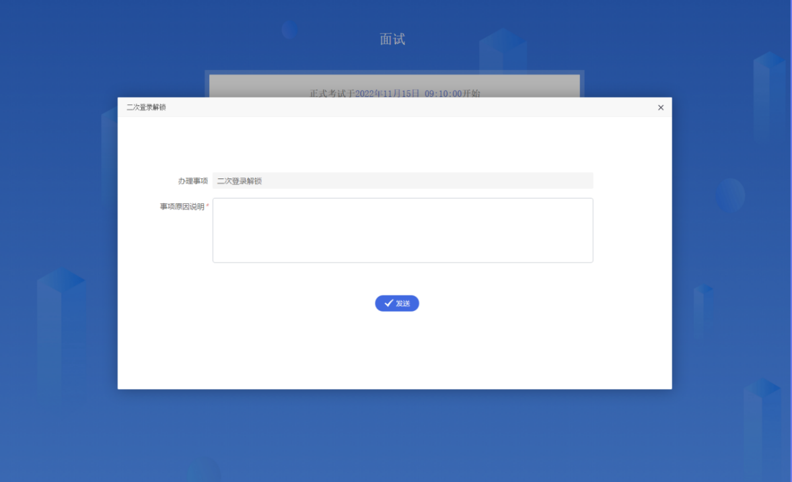
测试过程中，出现操作手册中无法解决的异常问题，请电话咨询技术人员，咨询电话：13589010632、18364818502、18519147530、17620360531、13210000724、19853914808、15666448010、18663755265。

